Olive Vanier
Naissance: 25 janvier 1850, Saint Eustache co.Deux Montagnes, Québec.
Baptême : 26 janvier 1850, paroisse Saint Eustache.
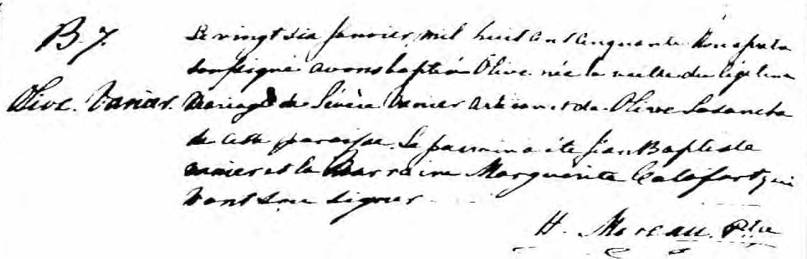

B.7 Le vingt six Janvier mil huit cent cinquante, Nous prêtre soussigné
avons baptisé Olive née la veille du légitime mariage de Sévère
Olive Vanier Vanier artisan et de Olive Lachance de cette paroisse. Le parrain
a été Jean Baptiste Vanier et la marraine Marguerite Calafort qui
n’ont su signer.
H.Moreau, Ptre

Fond Drouin

